المجلس 2019
جنيف، 20-10 يونيو 2019
بند جدول الأعمال: ADM 10 | الوثيقة C19/34-A
 | 13 فبراير 2019
 | الأصل: بالإنكليزية
تقرير من الأمين العام
صندوق تنمية تكنولوجيا المعلومات والاتصالات (ICT-DF)
ملخص
تقدِّم هذه الوثيقة تقريراً عن حالة صندوق تنمية تكنولوجيا المعلومات والاتصالات (ICT-DF) فيما يتعلق باستعماله في تنفيذ مشاريع التنمية.
الإجراء المطلوب
يُدعى المجلس إلى الإحاطة علماً بالتقرير، وإسداء المشورة التي يراها مناسبة.
_________
المراجع
القرار 11 (المراجَع في دبي، 2018) لمؤتمر المندوبين المفوضين؛ القراران 1111 و1338 للمجلس.

1 مقدمة
1.1 تتمثل إحدى وظائف الاتحاد، وقطاع تنمية الاتصالات (ITU-D) بوجه خاص، في النهوض بمسؤولية الاتحاد المزدوجة بوصفه وكالة متخصصة من وكالات الأمم المتحدة ووكالة منفذة تقوم بتنفيذ المشاريع وفق دستور الاتحاد.
2.1 وصندوق تنمية تكنولوجيا المعلومات والاتصالات (ICT-DF) هو مبادرة خاصة أُطلقت في 1997 بهدف دعم تنفيذ مشاريع إنمائية تؤدي إلى تحقيق التنمية المستدامة على أساس دخول الدول الأعضاء في الاتحاد وأعضاء القطاعات، والقطاعين العام والخاص، ومنظمات متعددة الأطراف ومؤسسات ومؤسسات مالية ووكالات إنمائية في شراكات مع أصحاب مصلحة متعددين.

2 القواعد والإجراءات الرئيسية لصندوق تنمية تكنولوجيا المعلومات والاتصالات
1.2 يُستخدم صندوق تنمية تكنولوجيا المعلومات والاتصالات من حيث المبدأ للتمويل الأولي بنسبة تصل عادة إلى %25 من إجمالي تكلفة المشروع الإنمائي. ويستهدف التمويل الأولي جذب اعتمادات من خارج الميزانية تُجمع عن طريق تعبئة الموارد في شكل مساهمات نقدية، وعينية في بعض الحالات، لتمويل المشاريع على الأصعدة الوطنية والإقليمية والدولية.
2.2 ووفقاً لهذا الإجراء، يمكن أن تقدَّم إلى الصندوق مقترحات بمشاريع إنمائية، تشمل المساهمات النقدية والعينية المتصلة بهذه المشاريع، لينظر الصندوق في تمويلها، وذلك عبر البريد الإلكتروني التالي: bdtictdf@itu.int.
3.2 وتُدار المشاريع الإنمائية المقترحة بما يتفق مع معايير الاختيار والأهلية التالية من جملة معايير أخرى:
• يتعين أن تتضمن الجهات المستفيدة من المشروع واحداً أو أكثر من أقل البلدان نمواً (LDC)، والدول الجزرية الصغيرة النامية (SIDS)، والبلدان النامية غير الساحلية، والبلدان التي تمر اقتصاداتها بمرحلة انتقالية، والبلدان ذات الاحتياجات الخاصة.
• يتعين أن يندرج المشروع ضمن إحدى الفئات/المواضيع التالية:
- بناء القدرات
- تغير المناخ
- الأمن السيبراني
- الشمول الرقمي
- الاتصالات في حالات الطوارئ
- تطبيقات تكنولوجيا المعلومات والاتصالات
- الابتكار
- البيئة التنظيمية والسوقية
- الاحصاءات والمؤشرات
- إدارة الطيف والإذاعة
- مساعدة البلدان ذات الاحتياجات الخاصة

- أي مواضيع أخرى تعتبرها لجنة توجيه صندوق تنمية تكنولوجيا المعلومات والاتصالات (ICT-DF SC) مهمة.
4.2 ويجري بانتظام تحليل مقترحات المشاريع وتقييمها، بعد تقديمها إلى لجنة توجيه الصندوق، وذلك لضمان امتثالها لمعايير الاختيار/الأهلية.
5.2 وتقوم لجنة توجيه الصندوق بما يلي: أ) استعراض المشاريع المقدمة للحصول على تمويل والموافقة عليها، ب) الموافقة على مبلغ التمويل والذي سيخصص للمشاريع الموافَق عليها، ج) مراقبة تنفيذ المشاريع التي يدعمها الصندوق وأداء ميزانيتها.
6.2 ويقدَّم إلى مجلس الاتحاد تقرير سنوي عن حالة صندوق تنمية تكنولوجيا المعلومات والاتصالات ومشاريعه الممولة التي وافقت عليها لجنة توجيه الصندوق، وذلك لطلب المشورة و/أو الموافقة، حسب الاقتضاء.

3 أنشطة الصندوق الرئيسية والتقدم المحرز فيه
1.3 في الاجتماع الثاني والخمسين للجنة توجيه صندوق تنمية تكنولوجيا المعلومات والاتصالات (ICT-DF SC)، الذي عُقد في 12 ديسمبر 2017، استُعرضت حالة ثلاثة مشاريع وافقت عليها اللجنة في اجتماعها الحادي والخمسين وقُيّم 14 مشروعاً جاري تنفيذه بتمويل من الصندوق. وسيُعقد الاجتماع المقبل للجنة توجيه الصندوق رهناً بتلقي مقترحات مشاريع جديدة تستوفي معايير الاختيار.
حالة مشاريع صندوق تنمية تكنولوجيا المعلومات والاتصالات
2.3 حتى ديسمبر 2018، كانت مشاريع صندوق تنمية تكنولوجيا المعلومات والاتصالات تتألف من 16 مشروعاً يجري تنفيذها بقيمة إجمالية تبلغ 18 043 423 فرنكاً سويسرياً (%65 بتمويل خارجي و%33 بتمويل من الصندوق و%2 بتمويل من الخطة التشغيلية)، وتتوزع هذه المشاريع بحسب المنطقة على النحو المبين في الشكل 1 بالقيم المالية المحددة لكل منطقة في الشكل 2، وتُنفَّذ في مجالات مواضيعية على النحو المبين في الشكل 3. وفيما يلي بعض الأمثلة لمشاريع يجري تنفيذها في مجالات مواضيعية مختلفة: تطوير الشبكة اللاسلكية عريضة النطاق في إفريقيا (مالي وبوركينا فاصو ورواندا وإسواتيني ومدغشقر وجيبوتي)، توصيل المدارس في فلسطين، تنمية الاتصالات في المناطق الريفية بأقل البلدان نمواً، الطب عن بُعد في زمبابوي، المركز الإقليمي لإمكانية نفاذ الأشخاص ذوي الإعاقة إلى تكنولوجيا المعلومات والاتصالات، تطوير سعة الاتصالات الساتلية، مراقبة الطيف الراديوي في كوبا، وضع حلول للاتصالات في حالات الطوارئ في جزر المحيط الهادئ، زيادة نسبة انتشار النطاق العريض اللاسلكي بتحسين استخدام الطيف ومواءمة لوائحه (PRIDA) في إفريقيا، إنشاء مركز للتميز يُعنى بالإصدار السادس لعناوين بروتوكول الإنترنت (IPv6) وإنترنت الأشياء كمشروع عالمي.

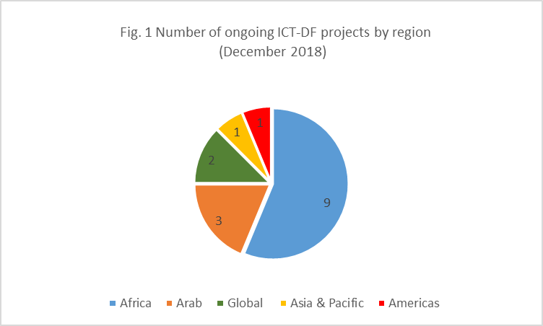
الأمريكتان
العالم
إفريقيا
الدول العربية
آسيا والمحيط الهادئ
الشكل 1 - عدد مشاريع الصندوق الجارية بحسب المنطقة
(ديسمبر 2018)

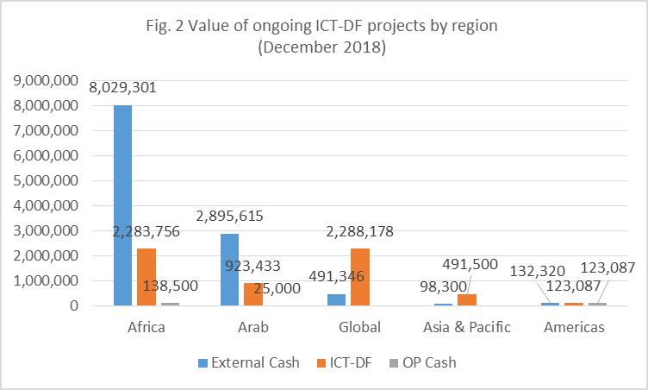
الشكل 2 – القيم المالية لمشاريع الصندوق الجارية بحسب المنطقة
(ديسمبر 2018)

منطقة إفريقيا
المنطقة العربية
العالم
منطقة آسيا والمحيط الهادئ
منطقة الأمريكتين
تمويل من الصندوق
تمويل من الخطة التشغيلية
تمويل خارجي

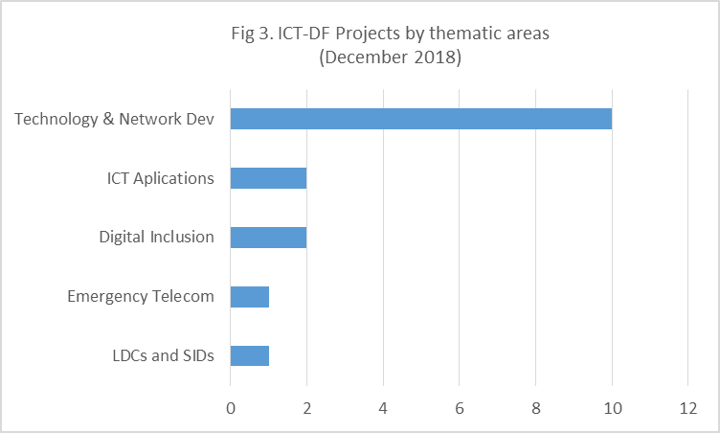
الشكل 3 - مشاريع الصندوق بحسب المعايير
(ديسمبر 2018)

تنمية التكنولوجيا والشبكات
تطبيقات تكنولوجيا المعلومات والاتصالات
الشمول الرقمي

اتصالات الطوارئ
أقل البلدان نمواً والدول الجزرية الصغيرة النامية
3.3 وأوعز الاجتماع الثاني والخمسون للجنة توجيه صندوق تنمية تكنولوجيا المعلومات والاتصالات (ICT-DF SC) بإغلاق المشروع (المشاريع)، عند الاقتضاء، مع مراعاة حالة ومدة تنفيذ المشروع، وطلب إلى مكتب تنمية الاتصالات مواصلة مراقبة التقدم المحرز في التنفيذ السريع لهذه المشاريع. وستواصل لجنة التوجيه استعراض مقترحات المشاريع ودعم المشاريع المنتقاة في مختلف مجالات العمل مع إيلاء اهتمام خاص إلى المبادرات الإقليمية التي وافق عليها المؤتمر العالمي لتنمية الاتصالات لعام 2017 مع مراعاة القواعد والمعايير التي تحددها قواعد الصندوق وإجراءاته وفي حدود حساب رأس مال الصندوق.

4 تطور حسابات رأس مال صندوق تنمية تكنولوجيا المعلومات والاتصالات
1.4 بلغ مجموع الإيرادات الناشئة عن الفائدة المحقّقة في عام 2018 مبلغ 72 468 دولاراً أمريكياً.
2.4 وحتى 31 ديسمبر 2018، بلغ الرصيد المتبقي من رأس مال الصندوق 4 375 147 دولاراً أمريكياً، بينما وصل مبلغ صندوق رأس المال العامل للمعارض (EWCF) إلى 8 377 576 فرنكا سويسرياً.
الشكل 4 - تطور حساب رأس مال الصندوق (بالدولار الأمريكي)
3.4 وينبغي الإشارة إلى أن الأحكام التالية للقرار 11 (المراجَع في دبي، 2018) لمؤتمر المندوبين المفوضين لعام 2018 قد يكون لها تأثير على صندوق رأس المال العامل للمعارض، وبالتالي، على صندوق تنمية تكنولوجيا المعلومات والاتصالات:

• يقرر (4): أن الاختصاصات، استناداً إلى المساهمات المقدمة من أعضاء الاتحاد، بشأن تعيين المكتب الاستشاري الخارجي المستقل، يجب أن تقدم إلى فريق العمل التابع للمجلس والمعني بالموارد المالية والبشرية للموافقة عليها، وأنه يجب تغطية نفقات هذا التعيين من صندوق رأس المال العامل للمعارض؛

• يقرر (10): أن يوفر صندوق رأس المال العامل للمعارض مبلغاً احتياطياً بحد أدنى قدره خمسة ملايين فرنكاً سويسرياً (5 000 000 فرنكاً سويسرياً).

5 الآفاق المستقبلية
1.5 سيجري تحليل وتحديث التقدم المحرز في تنفيذ المشاريع الممولة من صندوق تنمية تكنولوجيا المعلومات والاتصالات بشكل منتظم عبر الرابط التالي: https://www.itu.int/en/ITU-D/Partners/Pages/ICT-DF/default.aspx.
2.5 وبمراعاة كون الصندوق قائماً على الطلب ومصدر تمويل أولي بطبيعته ومبادئه، ستواصل لجنة توجيه صندوق تنمية تكنولوجيا المعلومات والاتصالات النظر في مقترحات المشاريع القائمة على القواعد والمعايير ما دامت في حدود حساب رأس مال الصندوق، من أجل دعم تنمية الاتصالات/تكنولوجيا المعلومات والاتصالات لدى الدول الأعضاء في الاتحاد والمساهمة في تحقيق أهداف التنمية المستدامة.
3.5 وبالنظر إلى أحكام القرار 11 (المراجَع في دبي، 2018) لمؤتمر المندوبين المفوضين لعام 2018 فيما يتعلق بالموضوع والمشار إليها في الفقرة 3.4 أعلاه، ينبغي للجنة توجيه الصندوق إيلاء الاعتبار الواجب لمضمونهما قبل النظر في الموافقة على تمويل الصندوق مشاريع جديدة.
4.5 ويُدعى المجلس إلى الإحاطة علماً بهذا التقرير وإسداء المشورة التي يراها مناسبة.
___________

مواضيع اعتمدها المؤتمر العالمي لتنمية الاتصالات لعام 2017 (WTCD-17).
تتألف لجنة توجيه الصندوق من الأمين العام للاتحاد (الرئيس) ونائب الأمين العام للاتحاد ومديرة مكتب تنمية الاتصالات.

